**Programátor: Adam Bárta Značka: Made by: Adam Bárta**

**9.11.2018 Verze 1.0**

08

**Fall**

Projekt: Cyklus For

Vypracováno pro: ___

Cena: 200Kč

Obsah

Požadavek 3

Analýza 3

Návrh 3

Realizace 4

Testování 5

Go-Live 5

Cena 5

# Požadavek

Vytvořit a vyzkoušet příklad For cyklů ze strany 99

# Analýza

* Cyklus1 – bude počítat dokud uživatel nezmáčkne klávesu s (bez capslocku nebo shiftu)
* Cyklus2 - Vypíše čísla po pěti od 100 až po -95
* Cyklus3 – Využije 2 proměnné k odečítání a přičítání čísel
* Cyklus4 – Vypíše pouze výsledek

# Návrh

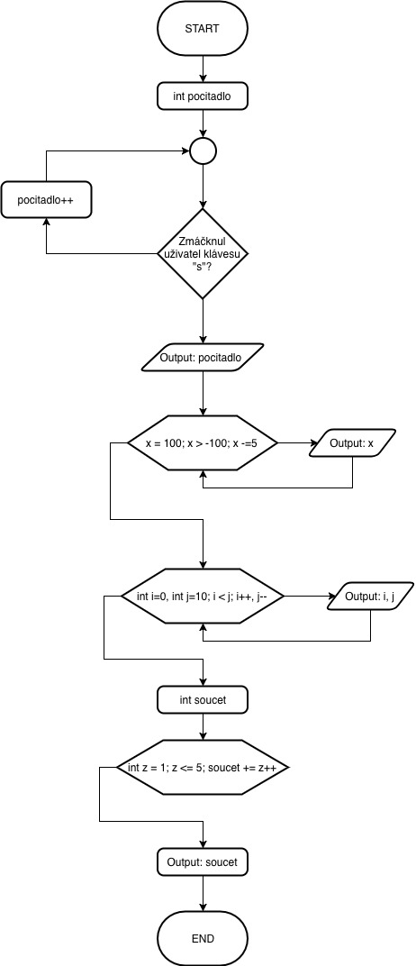

# Realizace

ForCyklus.java

# Testování

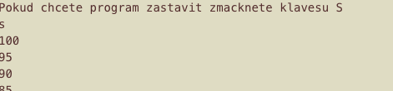

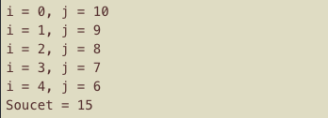

# Go-Live

ForCyklus.class

# Cena

**Čas za hodinu: 200Kč**

**Celkový čas: 1h**

**Celková cena: 200Kč**